Comprometimento Organizacional e sua Relação com a Gestão da Qualidade: Estudo de Caso em um Escritório de Contabilidade de Itajaí/SC

Suzete Antonieta Lizote
UNIVALI
lizote@univali.br

Miguel Angel Verdinelli
UNIVALI)
nupad@univali.br

Jeferson Moreira
UNIVALI
jeff.moreira@hotmail.com

Resumo
Em um ambiente organizacional competitivo, as empresas necessitam contar com profissionais competentes e comprometidos que desenvolvam eficientemente suas atividades. Este estudo tem como objetivo avaliar a relação entre o comprometimento organizacional e a gestão da qualidade na Alfa Contabilidade. Metodologicamente é quantitativo e descritivo. Os dados foram coletados através da aplicação de um questionário de autopreenchimento dividido em duas partes. A primeira, para mensurar o comprometimento organizacional com base no modelo de Meyer e Allen (1991), e a segunda, referente a gestão da qualidade, as questões foram formuladas de acordo com os requisitos normativos cumpridos para obtenção do Selo de Gestão de Qualidade Contábil. Os resultados apontaram que no comprometimento, a dimensão afetiva destacou-se com 36,50% de concordância e, em relação a gestão da qualidade, o manuseio, armazenagem e preservação dos documentos com 88%. Finalmente, ao analisar as relações entre as dimensões do comprometimento com as da gestão da qualidade verifica-se que o treinamento e integração de colaboradores se vincula com o comprometimento afetivo e o normativo. Já a responsabilidade da direção o faz com o comprometimento instrumental e o sistema da qualidade com o normativo.
Palavras-chave: COMPROMETIMENTO ORGANIZACIONAL; GESTÃO DA QUALIDADE; CONTABILIDADE.
Linha Temática: Gestão Estratégica

1 INTRODUÇÃO
A internacionalização e o desenvolvimento da economia nas últimas décadas, tem feito com que a profissão contábil ganhe destaque no cenário mundial. A contabilidade está passando por transformações importantes, as quais requerem do profissional, além do conhecimento técnico contábil, flexibilidade, dinamismo e constante atualização. Para tanto, os colaboradores devem estar comprometidos para desempenhar suas funções com eficiência e eficácia.
O fator humano, na atual sociedade do conhecimento, tem uma relevância especial para as entidades, seja pelos saberes que os colaboradores tenham, seja pelo relacionamento com seu trabalho e com a organização. Desta forma, compete aos gestores formarem equipes com pessoas comprometidas, que possuam ou possam desenvolver suas competências no âmbito organizacional, contribuindo para o alcance do desempenho desejado
O grau de comprometimento organizacional dos funcionários há tempo vem sendo reconhecido como um elemento fundamental para atingir melhores desempenhos e o sucesso da organização. Os estudos sobre comprometimento organizacional em ambientes onde ocorrem reestruturações com frequência, como acontece nos escritórios de contabilidade, são importantes, pois de acordo com Bastos e Borges-Andrade (2002) o comprometimento do colaborador é um elemento fundamental para alcançar e atingir as metas previstas.
Diante deste ambiente, as organizações se deparam em um processo acelerado e diferenciado de transformação de sua estrutura, formas de organização do trabalho e, em especial estilos de gerenciar as relações sociais em seu interior. O Programa de Qualidade Necessária Contábil (PQNC), por sua vez, envolve o esforço planejado para alinhar e integrar os funcionários para a implementação eficaz das estratégias corporativas. Ele é um instrumento que visa auxiliar os gestores na melhoria da qualidade dos serviços contábeis, padronizando os processos de trabalhos dentro da contabilidade. Segundo Campos, (2014, p. 229) “A implantação de um programa de qualidade é um processo de aprendizado, portanto não deve ter regras muito rígidas, mas deve se adaptar às necessidades, aos usos e aos costumes da empresa [...]”.
Com base no contexto descrito, este estudo buscou resposta ao seguinte questionamento: qual a relação entre o comprometimento organizacional e a gestão da qualidade com a implantação do PQNC na Alfa Contabilidade? Para tanto, definiu-se como objetivo geral avaliar a relação entre o comprometimento organizacional e a gestão da qualidade com a implantação do PQNC na Alfa Contabilidade e como objetivos específicos: mensurar o comprometimento organizacional; aferir a gestão da qualidade com base no PQNC e; analisar a relação entre o comprometimento e a gestão da qualidade.
Os resultados deste estudo possuem relevância prática para a melhoria do funcionamento da organização contábil analisada, pois os novos processos produtivos, exigem que os colaboradores sejam mais participativos, autônomos, com desenvolvida capacidade para trabalhos em equipe e, sobretudo, comprometidos com os resultados da organização à que pertencem. Destaca-se também, que a comunicação entre os empregados, envolvimento e comprometimento, os processos operacionais bem definidos e alinhados, as relações percebidas entre colaboradores e, sobretudo a eficiente gestão da qualidade são essenciais para o desempenho organizacional.
A pesquisa justifica-se também por buscar evidenciar que os aspectos do comprometimento e da gestão da qualidade no âmbito organizacional também deve ser de interesse dos profissionais responsáveis pela formulação e implementação das políticas de gestão. Ou seja, devem atuar de maneira estratégica, e não só operacional.
O artigo está estruturado em cinco seções, iniciando com esta introdução. A segunda seção apresenta o referencial teórico; a abordagem metodológica é apresentada na seção seguinte; as análises e discussão dos dados estão evidenciadas na seção quatro. Na quinta são feitas as considerações finais da pesquisa e por último, é disponibilizado as referências.
2 FUNDAMENTAÇÃO TEÓRICA
Nesta seção buscou-se definir o marco teórico que delimitou o estudo.
2.1 COMPROMETIMENTO ORGANIZACIONAL
A crescente competitividade que as organizações vêm experimentando nos últimos anos impõe a necessidade da efetiva participação, envolvimento e empenho de seus colaboradores, que podem ser traduzidas em elevado padrão de comprometimento da força de trabalho em relação à implementação de políticas, estratégias, objetivos e metas que visam à estabilidade e a sobrevivências dessas empresas (Costa & Moraes, 2007). Neste sentido, Lizote (2013) enfatiza que o ambiente dos negócios está em constantes mudanças nas quais surgem problemas complexos onde o fator humano é tido como o principal agente de solução. As organizações necessitam de comprometimento por parte de seus colaboradores, de forma que percebam e persigam oportunidades.
Zanardi et al. (2015), por sua vez, afirmam que o comprometimento organizacional não é apenas uma alternativa, mas sim uma condição necessária para atingir resultados e vantagens competitivas em longo prazo. Lírio, Severo e Guimarães (2018) complementam que as organizações vêm buscando, por meio do comprometimento, aumentar os seus indicadores de resultado. Para Silva, Veloso, Trevisan e Dutra (2018), pessoas comprometidas passam a se sentir responsáveis pela empresa ou pelo grupo e atuam mais motivadas e propensas ao esforço discricionário, com impacto no desempenho.
O comprometimento organizacional é amplamente estudado na área comportamental. Ele é definido como uma condição psicológica que se refere ais critérios existentes entre o indivíduo e a organização. Isto pode ter influência direta sobre o desempenho do trabalhador e na decisão de permanecer na organização (Meyer & Allen, 1991; Leite & Albuquerque, 2011; Pinho, Bastos & Rowe, 2015).
Dentre os vários estudos empíricos realizados destaca-se o uso do modelo conceitual proposto por Meyer e Allen (1991), que também se adota para esta pesquisa. No contexto nacional aquele modelo foi empregado inicialmente por Medeiros (1997) e validado por Medeiros e Enders (1998). Outros autores que contribuíram no estudo desse constructo no Brasil, com a visão multidimensional, foram Bastos (1998), Bandeira, Marques e Veiga (2000), Rego e Souto (2004), Sanches, Gontijo e Verdinelli (2004), Dias (2005), Moraes, Godoi e Verdinelli (2007), Bastos et al. (2008), Giacomassa (2013), Lizote (2013). De acordo com o modelo teórico de Meyer e Allen (1991) o comprometimento é analisado sob as dimensões afetiva, normativa e instrumental.
A dimensão afetiva tem sua origem no contexto organizacional a partir do momento em que os colaboradores internalizam os valores da empresa ao se identificarem com suas metas. Esta atitude potencializa seu envolvimento na execução de suas tarefas cotidianas, além de refletir no desempenho e no desejo de permanência na empresa (Meyer & Allen, 1997). De modo geral, esta dimensão compreende o processo de identificação do indivíduo com os objetivos e os valores da empresa (Mowday, Steers & Porter, 1982). A afetividade é entendida como o apego do indivíduo à organização num sentido estritamente emocional (Rego & Souto, 2004; Reinert, Maciel & Candatten, 2011).
A dimensão normativa se refere ao comprometimento como uma forma de responsabilidade do funcionário com a organização e implica que este indivíduo permanece na empresa devido ao sacrifício pessoal associado a deixá-la (Meyer & Herscovitch, 2001). Wiener (1982) já apontava que essa dimensão tem seu foco nos controles normativos das empresas, tais como normas e regulamentos e ainda, que gera uma influência forte e disseminada entre seus colaboradores. Meyer e Allen (1991) sugerem que os funcionários tendem a desenvolver um comprometimento normativo quando as empresas realizam certos investimentos difíceis para eles compensarem. Neste contexto, a dimensão normativa pode encontrar-se enraizada em sentimentos de dívidas do indivíduo para com a empresa, face aos benefícios concedidos (Chen & Francesco, 2003). A dimensão instrumental enfatiza uma avaliação dos custos associados à demissão do colaborador, bem como envolve um cálculo de ganhos e perdas nas permutas que o indivíduo faz com a empresa (Meyer & Allen, 1991). Para Commeiras e Fournier (2003) esta dimensão trata da relação de trocas entre a empresa e o colaborador, sendo que ele avalia que precisa permanecer nela devido à quantidade de recursos e tempo que já investiu na empresa e que perderá com sua saída.
Para Becker (1960) o comprometimento instrumental, também chamado de calculativo, busca superar a insuficiência das explicações correntes para a coerência do comportamento do indivíduo que tende a engajar-se em tarefas na organização e permanecer nelas por um período de tempo. O funcionário vê a empresa como uma fonte de renda, onde ocorre a troca entre a força de trabalho e a recompensa financeira (Powell & Meyer, 2004). Rego, Cunha e Souto (2007) colocam que os colaboradores comprometidos e que se enquadram na dimensão instrumental não terão desempenhos muito acima do mínimo requerido em decorrência de sentimentos de insatisfação, injustiça ou mesmo de incapacidade de desenvolver todo seu potencial por imposição de terceiros.
2.2 GESTÃO DA QUALIDADE NA PRESTAÇÃO DE SERVIÇOS
Os consumidores estão cada vez mais exigentes com os serviços que lhes são oferecidos e as organizações, independentemente do seu ramo de atividade, têm que se adaptar rapidamente para desenvolver uma gestão voltada para atendimento das necessidades e expectativas dos seus clientes. Segundo Alberton (1999) os temas relacionados à qualidade tornaram-se mais evidentes no Brasil na década de 1990, quando diversas empresas iniciaram seus programas de qualidade total. Em tal contexto, os escritórios de contabilidade que prestam serviços à sociedade não podem ficar alheios a essas exigências. Para se obter qualidade nos serviços prestados pelo profissional contábil, é necessário que o contador domine o que está fazendo, pois, a qualidade no serviço contábil prestado, depende, diretamente, do conhecimento e do comprometimento em exercer a profissão (Maciel & Martins, 2018).
O setor de serviços, conforme destaca Holanda (2007), está se tornando a fonte básica de riqueza, comércio e crescimento econômico em todo o mundo. O que lhe confere uma importância cada vez maior no desenvolvimento das sociedades. Porém, os serviços prestados devem ter qualidade, pois esse é o atributo que proporciona uma das maneiras de obter sucesso na fidelização dos clientes e destaque entre os concorrentes.
Para Camargo (2011, p. 81), “A gestão da Qualidade é fundamental para a afirmação e subsistência de uma organização. E para padronizar o controle de atividades, comunicação, informação e formalização de processos”. Desta maneira, é necessário que existam pessoas capazes de montar e operar o sistema, que sejam comprometidas com a execução do seu trabalho, afim de atender as necessidades dos clientes.”.
Medeiros (2018) afirma que a razão de ser de uma empresa são seus clientes. Assim sendo, agregar qualidade e aumentar a satisfação é primordial para dar suporte às necessidades dos clientes, e o processo cíclico do Programa de Qualidade Necessária Contábil (PQNC) contribui diretamente para isso. Um dos principais objetivos do PQNC é minimizar erros e otimizar tempo, através da padronização dos serviços, replanejamento dos processos e também auxiliar os funcionários a ter uma melhor visão da importância do seu comprometimento com a empresa (Kalkmann & Kalkmann, 2012).
Segundo Souza; Walter e Bach (2013), os princípios de gestão de qualidade são foco no cliente, liderança, envolvimento das pessoas, abordagem de processo, abordagem do sistema para gestão, melhora contínua, abordagem dos fatos e benefícios mútuos com fornecedores. Percebe-se desta forma, que a ligação e o envolvimento entre a prestação de serviços e o consumidor são subjetivos.
Atualmente os consumidores exigem cada vez mais qualidade nos produtos e serviços adquiridos. Para atender e continuar atendendo estes consumidores, é de crucial importância que a empresa possua uma boa gestão de qualidade. De acordo com Maciel e Martins (2018) a organização deve estabelecer, documentar, implementar e manter um sistema de gestão da qualidade e melhorar continuamente a sua eficácia. A qualidade de serviço é definida como a totalidade das características que tem a capacidade de satisfazer as necessidades dos clientes (Said & Fathy, 2015).
Para atingir o sucesso em um sistema de gestão da qualidade é importante a participação de toda a equipe, que as pessoas estejam engajadas a alcançar tal objetivo e após alcançar, manter e melhorar, é um processo contínuo. Para Crosby (1990, p. 27) “Qualidade não é uma questão de termos um tipo de super conhecimento num supergrupo. É questão de integridade gerencial”.
Portanto, o papel do líder é de suma importância neste processo, visto que é ele o responsável por transmitir os objetivos, integrar e motivar a equipe a atingir as metas.
Manter funcionários motivados a executarem seus serviços com qualidade é uma excelente forma de fazer com que os clientes fiquem satisfeitos. Segundo Barnes (2002, p. 119), “Um serviço de qualidade geralmente faz com que os clientes retornem à empresa, e essa qualidade é quase sempre atribuída as ações e atitudes dos funcionários”.
Quando o funcionário compra a ideia da qualidade, e esta passa a fazer parte do seu dia a dia, há uma grande chance de atingir a afirmação de Crosby (1990, p. 36) “Uma vez tenham as pessoas aprendido a trabalhar desta maneira e jamais vão querer deixa-la de lado. Se é algo válido, continuará a ser feito, independente de situações ou revezes temporários”.
A capacidade para atender as necessidades do cliente, a confiabilidade, a boa comunicação, a fácil utilização, a credibilidade, a agilidade na resposta são alguns dos aspectos que os clientes buscam em seus prestadores de serviços (Maciel & Martins, 2018). É indispensável que as empresas entendam que o cliente é a peça fundamental do seu negócio, procurando assim atender suas necessidades, ou então terão grande dificuldade de enfrentar os desafios do atual mercado. O serviço de contabilidade, por sua vez, exige não só competências e conhecimentos profissionais, mas também inovação na transformação de negócios, fornecendo valor a seus clientes para enfrentar o mercado competitivo (Lee, Peng & Fan, 2016).
Cada cliente que a empresa perde outra empresa acaba o conquistando, uma empresa que se especializa em trabalhar em prol de deixar o seu cliente satisfeito, oferecendo produtos e serviços de qualidade acabam se tornando uma empresa diferenciada no mercado. Para Chang e Yeh (2017), a qualidade do serviço prestado pode ter um efeito direto ou indireto nas intenções comportamentais ou na fidelidade do cliente.
Uma das principais preocupações dos empresários na economia atual é a busca pela satisfação dos seus clientes. Para alcançar esse objeto é necessário olhar primeiro para dentro da empresa, mais precisamente para o funcionamento desta, como atua a sua produção, a administração e seus funcionários. Essa combinação quando trabalhada em harmonia gera produtos e serviços de qualidade, e logo, a satisfação de quem os consome. Segundo Campos (2014, p. 26) “[...] um produto ou serviço de qualidade é aquele que atende perfeitamente, de forma confiável, de forma acessível, de forma segura e no tempo certo, as necessidades do cliente”. As necessidades dos clientes, conforme Falcão et al. (2017) mudam a cada dia e sendo assim, os esforços direcionados a melhorias da qualidade nos serviços devem acompanhar a velocidade de tais mudanças. Além disso, complementam Ferraz et al. (2018) as expectativas dos consumidores são formadas muitas vezes por aspectos subjetivos, de julgamento pessoal, que torna difícil avaliar a satisfação do cliente.
2.3 PROGRAMA DE QUALIDADE NECESSÁRIA CONTÁBIL (PQNC)
O PQNC é um Programa de certificação de qualidade desenvolvido especificamente para o segmento contábil pela Directiva Consultoria, a partir da Associação Brasileira de Normas Técnicas (ABNT, NBR ISO 9001), e que tem como filosofia principal o Comprometimento Total com o Cliente. É um programa exclusivo para empresas que trabalham com serviços contábeis, conforme descreve o Sindicato das Empresas de Serviços Contábeis, Assessoramento, Perícias, Informações e Pesquisas do Estado do Rio de Janeiro (SESCON/RJ, 2012), “Aplicado a escritórios individuais, pequenas empresas contábeis ou também ser direcionado a grandes organizações, o sistema possui metodologia flexível às exigências de cada realidade. Sendo exclusivo para empresas de serviços contábeis”.
Este programa tem como objetivo principal o comprometimento total com o cliente levando em conta suas necessidades e exigências, através de processos de controle e padronização, incentivando mudanças de paradigmas, direcionando as empresas a utilizarem métodos motivacionais, gerando transformações no comportamento das pessoas, levando-as a trabalharem com maior comprometimento, qualidade e entusiasmo, estimulando um ambiente agradável entre os clientes internos e externos, e em consequência melhorando o resultado da empresa, projetando-se como diferencial no mercado competitivo, aumentando gradativamente a satisfação dos clientes e a diferenciação no atendimento (Kalkmann & Kalkmann, 2012).
As empresas que participam do PQNC possuem um acompanhamento técnico de consultores para o recebimento do Selo de Gestão da Qualidade, este se dá pela aquisição do “CD Interativo” contendo orientações, informações e diretrizes.

3 METODOLOGIA
Esta pesquisa em relação aos objetivos considera-se descritiva, que de acordo com Gil (2008, p. 78) “[...] o estudo descritivo exige do pesquisador uma delimitação precisa de técnicas, métodos, modelos e teorias que orientarão a coleta e interpretação dos dados, cujo objetivo é conferir validade científica à pesquisa”.
Quanto aos procedimentos, assume a forma de levantamento de dados, já que envolve a interrogação direta das pessoas e o auxílio de questionário, para obter a explicação da pesquisa independentemente ou como parte da pesquisa descritiva ou experimental (Gil, 2008).
Em relação a forma de abordagem do problema, classifica-se como quantitativa, o que significa traduzir em números as opiniões e informações para classificá-las e analisá-las. Para Marconi e Lakatos (1999, p. 269) “[...] no método quantitativo, os pesquisadores valem-se de informações numéricas”.
Para a coleta de dados, utilizou-se um questionário com perguntas fechadas aplicado pessoalmente pelos pesquisadores no mês de julho de 2017. As perguntas foram respondidas de modo individual pelos colaboradores, coordenadores e pelos diretores da empresa Alfa Contabilidade (nome fictício para preservar a identidade da empresa estudada) totalizando uma população de 30 pessoas. A amostra resultou em 25 questionários válidos.
O instrumento estava dividido em três blocos sendo:
a) o primeiro referente aos dados sociodemográficos (grau de escolaridade, tempo de serviço, formação e gênero).
b) o segundo relativo ao comprometimento organizacional: as questões foram elaboradas com base no instrumento de Meyer e Allen (1991). Esteve composto por 18 indicadores divididos equitativamente entre os três componentes: afetivo (A), normativo (N) e instrumental (I). A quantificação foi realizada através de uma escala do tipo Likert de 5 pontos, na qual o valor 1 representou discordo totalmente e o 5 concordo totalmente.
c) o último bloco foi composto por questões elaboradas de acordo com requisitos normativos a serem cumpridos para aquisição do Selo de Gestão da Qualidade Contábil referentes a: responsabilidade da direção; o sistema de qualidade; o controle de processos; manuseio, armazenagem, preservação e treinamento e integração de colaboradores. A escala de mensuração, também do tipo Likert de cinco pontos sendo: 1 nunca; 2 raramente; 3 às vezes; 4 quase sempre e 5 sempre. Por fim, os respondentes atribuíram uma nota, de zero a dez, a respeito da sua satisfação com a gestão da qualidade na empresa.
Previamente às análises estatísticas se fez o pré-tratamento com a base de dados, verificando os dados faltantes. Como um dos colaboradores deixou de responder mais do que 15% do questionário foi excluído. Fora desse caso houve um dado omisso na dimensão sistema de processos e dois nas notas. Esses dados faltantes foram preenchidos com o valor da mediana. Os dados, primeiramente, foram analisados descritivamente com base nas frequências das respostas.
Posteriormente, os dados levantados com os questionários foram somados para obter um valor único por dimensão do comprometimento e da gestão da qualidade. Do mesmo modo, se gerou um valor único com o somatório das três dimensões do comprometimento (SC) e das cinco dimensões da gestão da qualidade (SvQ). Esses novos dados foram relacionados entre si e com a nota dada pelos respondentes. Para tanto se usou o coeficiente de correlação lineal de Pearson.
Em seguida se avaliou se houve diferença nas percepções na SC, SvQ e da nota em função do gênero dos respondentes usando o teste t de Student. Quando se usou a formação educacional como preditor das diferenças se empregou a análise de variância (ANOVA) e, havendo diferenças na comparação simultânea se usou nas comparações pareadas o teste de Tukey para número desigual de elementos.
4 RESULTADOS E ANÁLISE DOS DADOS
Nesta seção são apresentados os resultados da pesquisa e as respectivas análises.

4.1 PERFIL DOS RESPONDENTES
O primeiro bloco dos questionamentos, conforme se evidencia na Tabela 1 abordou sobre o perfil dos respondentes.
Tabela 1. Perfil dos respondentes.
Dados | Opções e Faixas | %
Grau de escolaridade | Superior incompleto (cursando)  Superior completo  Pós-graduado  Ensino superior incompleto  Cursando ensino superior  Ensino médio completo | 38,46%  26,92%  15,39%  7,69%  7,69%  3,85%
Tempo de serviço | Menos de 1 ano  De 1 a 3 anos  De 4 a 8 anos  Acima de 9 anos | 30,77%  30,77%  30,77%  7,69%
Sexo | Feminino  Masculino | 53,85%  46,15%
Ao observar a Tabela 1 verifica-se que a maioria dos respondentes está cursando o ensino superior. O tempo de serviço é relativamente novo, pois apenas 7,69% têm mais de 9 anos de permanência na empresa. Verifica-se também a predominância do gênero feminino com 53,85% da amostra.
4.2 ANÁLISE DESCRITIVA DO COMPROMETIMENTO ORGANIZACIONAL
O comprometimento organizacional é um fator determinante para o sucesso de qualquer organização, porque as pessoas envolvidas precisam se sentir motivadas para atingir as conquistas, lucros e resultados, profissionais engajados e comprometidos se empenham mais, se dedicam e consequentemente atingem as metas e objetivos da organização.
Após a tabulação dos dados verificou-se o comprometimento organizacional dos funcionários nas dimensões afetiva, instrumental e normativa. Os resultados se exibem na Figura 1.
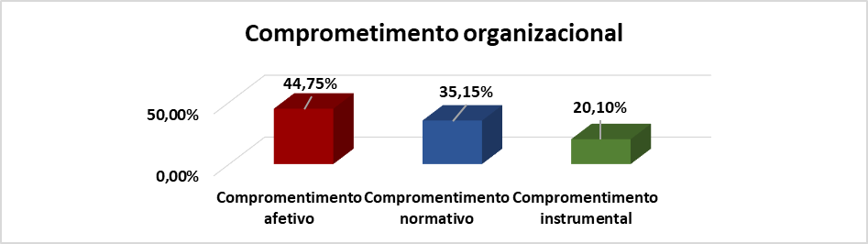Figura 1. Comprometimento organizacional
Ao observar o Figura 1, verifica-se que houve maior concordância com as questões do comprometimento afetivo com 44,75%. Isto se caracteriza pelo envolvimento do funcionário com a empresa, com os colegas de trabalho, pela introjeção dos objetivos da empresa, assumindo-os como se fossem seus, entre outros.
As consequências comportamentais decorrentes do enfoque afetivo correspondem a resultados extremamente positivos e estratégicos para a organização que busca obter vantagem competitiva. Tal como sustentam Meyer e Allen (1991, 1997); Rego e Souto (2004) indivíduos com um forte comprometimento afetivo tenderão a comportar-se de maneira a potencializar os melhores interesses da organização.
Já o comprometimento normativo, que apresentou um índice de 35,15%, ao derivar dos sentimentos de dívidas do indivíduo com a organização, induz a esperar que funcionários que manifestem este tipo de comprometimento contribuam de modo positivo com a empresa e estejam satisfeitos. Embora que isto seja sem o envolvimento e o entusiasmo daqueles comprometidos afetivamente.
A respeito do comprometimento instrumental o baixo índice apresentado (20,10%) observado na amostra pesquisada, pode ser pelo fato de que a maioria dos respondentes possuem pouco tempo de serviço. Conforme evidenciado anteriormente, percebe-se que apenas 7,69% dos respondentes tem mais de 8 anos permanência na empresa. A permanência dos empregados com este tipo de comportamento, conforme Bastos; Borges-Andrade (2002) resulta da avaliação que fazem entre os custos e recompensas de permanecer e os custos e riscos de sair da organização.
4.3 ANÁLISE DESCRITIVA DA GESTÃO DA QUALIDADE
Nestes quesitos, inicialmente, os respondentes foram questionados sobre a responsabilidade da direção. Este item esteve composto questões sobre o conhecimento e divulgação da política e missão da empresa, realização de pesquisas de clima organizacional, existência de comitê de qualidade, avaliações de desempenho, reuniões para comunicação de mudanças na legislação e no ambiente de trabalho, decisões tomadas nas reuniões são formalizadas, utilização dos meios de comunicação interna e divulgação das ações sociais realizadas. Os resultados estão evidenciados na Figura 2.
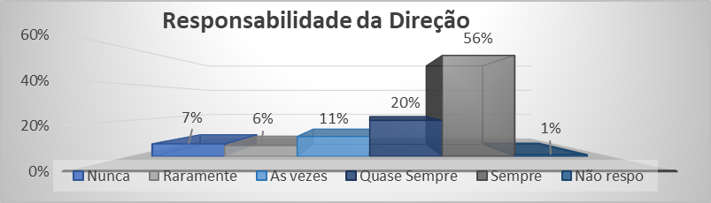
Figura 2. Responsabilidade da Direção
Analisando a figura supracitada, nota-se que 55% dos respondentes afirmam que sempre há responsabilidade da direção no comprometimento da diretoria na empresa, através da comunicação para com seus colaboradores, garantindo o foco no cliente e qualidade da política da empresa.
Destaca-se que a comunicação é um fator importante e determinante para o convívio entre seus colaboradores, e contribui para com a direção na avaliação para saber se o sistema atende às necessidades internas da empresa.
Na sequência dos questionamentos, conforme se apresenta os resultados Figura 3, investigou-se sobre o sistema de qualidade. Para este quesito, as perguntas foram baseadas no conhecimento dos questionados a respeito do manual de qualidade da empresa, que contêm as políticas e descreve o sistema da qualidade, divulgando suas diretrizes, e sua respectiva satisfação. Questionou-se se a empresa possui manual, se há acesso as instruções contidas nele, se são informados os indicadores de desempenho após as auditorias e o conhecimento a respeito dos cargos e responsabilidades que cada um exerce na empresa.
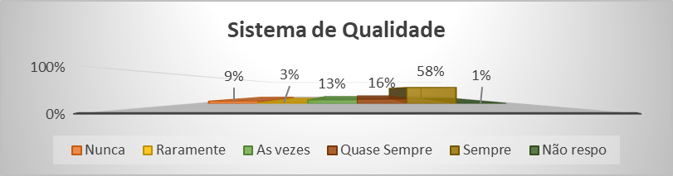
Figura 3. Sistema de Qualidade
Com base nos resultados da Figura 3, observa-se que 58% dos respondentes afirmam que sempre há organização no sistema de qualidade e possuem saber quais são suas responsabilidades perante o sistema. Salienta-se que 25% da amostra respondeu entre quase sempre e nunca. Infere-se que a formação deste percentual está avaliada na sua minoria por um descontentamento da aplicação efetiva do sistema.
Assim, o sistema de qualidade traz um controle interligado, permitindo que todos os colaboradores conheçam melhor os objetivos e o grau de comprometimento a ser exigidos de cada um, sua função e níveis específicos da empresa.
O próximo requisito analisado versou sobre os controles de processos. Foram questionados os conhecimentos dos respondentes em relação ao acesso aos procedimentos de suas atividades e como elas são utilizadas o dia a dia. A Figura 4 apresenta os resultados.
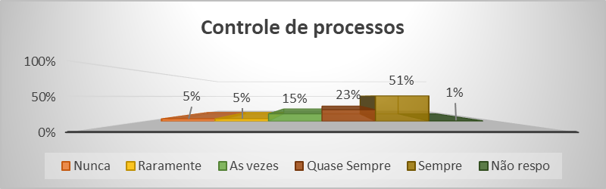
Figura 4. Controle de Processos
Analisando a Figura 4, nota-se que 51% dos respondentes tem conhecimento ou sabe onde encontrar os procedimentos escritos da empresa, cumpre com os prazos estipulados em seus checklists e possuem protocolos dos documentos encaminhados aos clientes. Os procedimentos são descritos em instruções de trabalhos e instruções de procedimentos, para que quando um novo colaborador inicie no escritório não tenha dificuldades para prosseguir com seu serviço. Os documentos que saem do escritório de forma digital ou forma física são protocolados e salvos em pasta específica para que em caso de necessidade seja encontrado facilmente.
O próximo requisito, apresentado na Figura 5, questionou-se sobre a forma de armazenagem, se os documentos possuem identificação, como os documentos são arquivados e se há cuidado com a sua preservação.

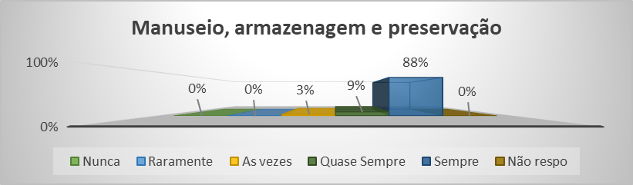
Figura 5. Manuseio, armazenagem e preservação.
De acordo com os resultados da Figura 5, contata-se que 88% dos respondentes avaliam que os documentos dos clientes da empresa são armazenados de forma adequada. Desta forma, conclui-se que a empresa Alfa Contabilidade tem o correto procedimento em executar de forma eficiente o manuseio, armazenagem, preservação e entrega dos documentos em seu poder, salvaguardando suas responsabilidades perante o cliente.
Por fim, o último quesito analisado na gestão da qualidade, referia-se ao treinamento e integração dos colaboradores. Foi investigado, conforme se apresenta na Figura 6, se efetuam a leitura do manual de normas internas do colaborador, saem onde encontrar o manual de qualidade, e se são feitos os treinamentos relacionados aos seus cargos, oferecidos pela empresa.
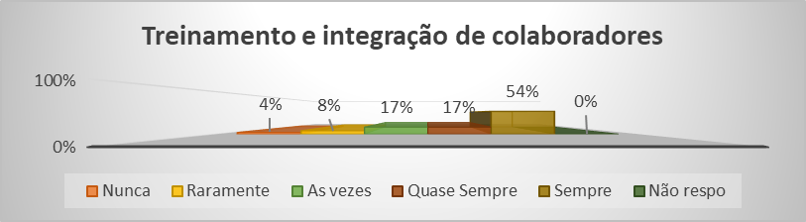
Figura 6. Treinamento e integração de colaboradores
Analisando a Figura 6, verifica-se que 54% dos respondentes afirmam sempre existir treinamento e integrações de novos colaboradores. O resultado pode ser considerado regular, pois 71% afirmaram que sempre e quase sempre ocorre o treinamento e integrações de novos colaboradores, porém 29% responderam que às vezes, raramente e nunca ocorre. Este percentual foi alavancado pelas questões que investigavam se o funcionário lia o manual de normas internas e se participava de treinamentos oferecidos pela empresa.
4.4 RELAÇÃO ENTRE COMPROMETIMENTO ORGANIZACIONAL E A GESTÃO DA QUALIDADE
Ao calcular as correlações dos somatórios das pontuações dadas pelos respondentes a cada dimensão do comprometimento, isto é, o afetivo (CA), o instrumental (CI) e o normativo (CN) e o valor total (SC), com as dimensões da gestão da qualidade, ou seja, a responsabilidade da direção (RD), o sistema da qualidade (SQ), o controle de processos (CP), o manuseio, armazenagem e preservação (MAP), o treinamento e integração de colaboradores (T) e o valor total (SvQ) e, ainda, com a nota dada ao programa da qualidade, se obteve o resultado que se exibe na Tabela 2.
Em cada cruzamento se registra o valor do coeficiente de correlação r de Pearson e o valor p. As relações significativas a 5% (p < 0,05) foram realçadas em negrito e cor vermelha e em itálico se a significância foi a 10% (p < 0,10). Observando a Tabela 02 se constata que as três dimensões do comprometimento se correlacionam fortemente entre si (p < 0,05) e, do mesmo modo, sua soma total (SC) o faz com o treinamento e integração de colaboradores (T). A soma total do comprometimento também se correlaciona com o valor total da gestão da qualidade (SvQ) e com a responsabilidade da direção (RD), embora seja com menor significância (p < 0,10). Nenhuma das dimensões do comprometimento ou sua soma total tem relação com a nota.
Tabela 2. Correlacões entre o comprometimento, a gestão de qualidade e a nota.
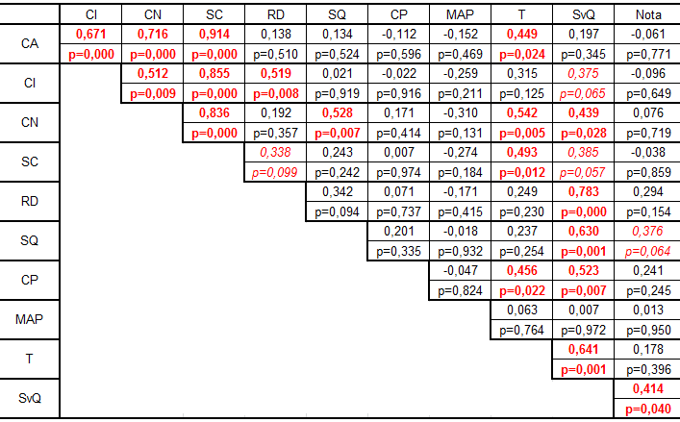
Ao analisar as associações que possui a gestão da qualidade pode-se salientar que o somatório total das pontuações (SvQ) mostrou uma relação muito significativa com a nota dada ao programa (p < 0,05). Isto representa que os colaboradores que pontuaram com valores maiores à gestão da qualidade foram os que deram também maiores notas e vice-versa. Ao considerar as dimensões só o sistema da qualidade (SQ) apresenta relação com a nota, mas a 10% de significância.
Ao analisar as relações entre as dimensões do comprometimento com as da gestão da qualidade é o treinamento e integração de colaboradores (T) aquela que exibe mais correlações significativas. Essa dimensão se vincula com o comprometimento afetivo (CA) e o normativo (CN). Já a responsabilidade da direção (RD) o faz com o comprometimento instrumental (CI) e o sistema da qualidade (SQ) com o normativo (CN).
Após analisar as associações procurou-se conhecer como os valores médios das pontuações totais dadas ao comprometimento, à gestão da qualidade e à nota se diferenciam segundo o gênero do respondente e seu grau de instrução ou formação. Para as comparações considerando o gênero se usou o teste t, cujos resultados se mostram na Tabela 3.
Tabela 3. Comparação de médias pelo teste t usando o gênero como preditor
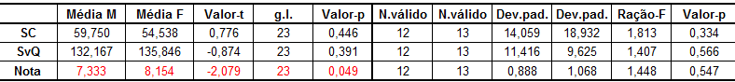
Legenda: SC = soma total das dimensões do comprometimento; SvQ = soma total das dimensões da gestão da qualidade; Nota = nota dada ao programa de qualidade.
Na última coluna da Tabela 3 se verifica que as distribuições de valores das três variáveis, SC, SvQ e Nota, para ambos os gêneros, possuem homogeneidade da variância uma vez que p > 0,05. Tanto para o comprometimento como para a gestão da qualidade não existe diferença entre suas médias segundo o gênero dos colaboradores. Entretanto no caso da nota se pode assinalar que as mulheres pontuaram de modo significativamente maior do que os homens.
Por fim, ao comparar as médias considerando a formação do respondente se usou a análise de variância (ANOVA). No caso desse método estatístico primeiro se faz a comparação simultânea e caso exista significância (p < 0,05) se dá continuidade fazendo as comparações entre os pares. Para tanto se usou o teste de Tukey para número diferente de respondentes. No caso do somatório da pontuação dada ao comprometimento (SC) e à gestão da qualidade (SvQ) as comparações simultâneas das médias das diversas categorias da formação não mostraram diferenças (p > 0,05), como pode ser observado nas Figuras 6 e 7.
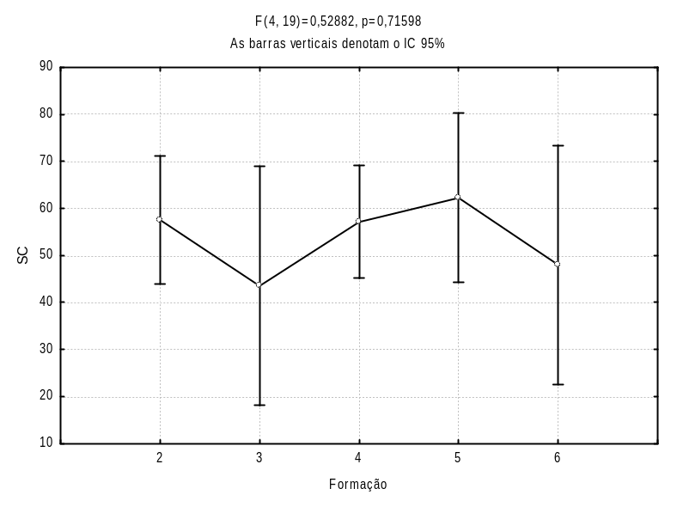
Figura 6. Comparação das médias do somatório do comprometimento segundo a formação dos colaboradores.
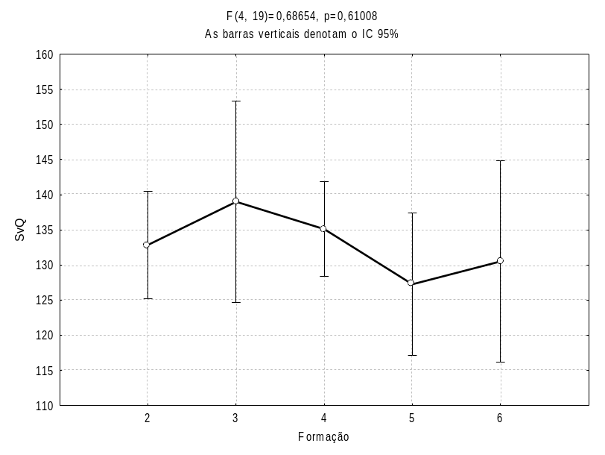
Figura 7. Comparação das médias do somatório da gestão da qualidade segundo a formação dos colaboradores.
Quando a comparação simultânea se fez com as médias das notas dadas pelos diversos respondentes segundo sua formação se comprovou que havia diferença entre alguma das médias. Esse resultado se exibe na Figura 8.

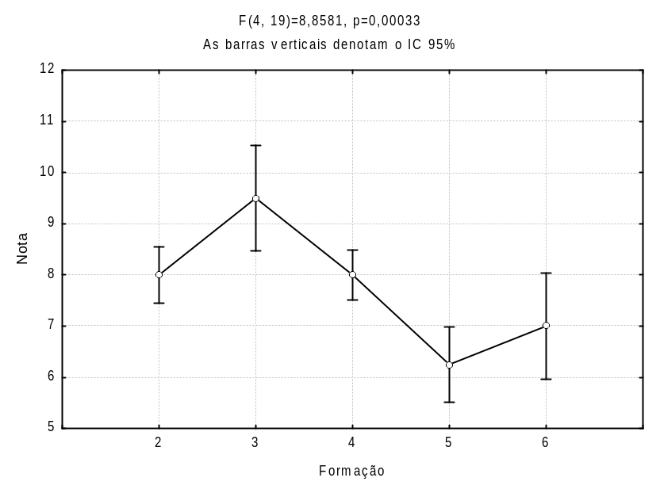
Figura 8. Comparação das médias do somatório das notas dadas ao programa de qualidade segundo a formação dos colaboradores.
O resultado obtido indica que se faça a comparação pareada e ao usar o teste de Tukey para número desigual de elementos se gerou a Tabela 04. Nela pode ser observado que a diferença ocorre entre a formação 5, pós-graduação completa, com as formações 2, 3 e 4, que representam respectivamente ensino superior completo, ensino superior incompleto e cursando ensino superior.
Tabela 4. Teste pareado de Tukey para número desigual de respondentes segundo a formação que possuem.
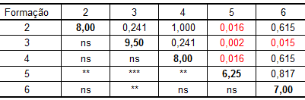
Legenda: Na diagonal principal se encontram as médias, no triângulo superior os valores p das comparações em pares e no triângulo inferior ns significa não significativo, ** significativo ao 5% e *** significativo ao 1%.
Ainda o ensino superior incompleto se diferencia com a formação 6, cursando a pós-graduação. A formação 5 e 6 foram as menores notas médias, que são estatisticamente iguais entre si.
5 CONSIDERAÇÕES FINAIS
O objetivo deste estudo foi avaliar a relação entre o comprometimento organizacional e a gestão da qualidade na Alfa Contabilidade. Destaca-se que, ainda em processo de adaptação e adequação do programa de gestão da qualidade – PQNC - que teve seu início em 2014, e conquistando sua primeira certificação do “Selo de Qualidade” em 2015, a opção da escolha pela Alfa Contabilidade foi conveniente, pois é uma organização que adotou recentemente o programa e que busca a excelência em sua prestação de serviços contábeis. Resgata-se, a seguir, a indagação principal do estudo: qual a relação entre o comprometimento organizacional e a gestão da qualidade com a implantação do PQNC na Alfa Contabilidade?
Ao analisar as dimensões do comprometimento organizacional, verificou-se que o afetivo teve maior destaque entre a amostra analisada, com 44,75% das respostas. Isto é um fator positivo, pois a dimensão afetiva, de uma forma dinâmica, origina-se no cenário organizacional quando o empregado internaliza os valores da empresa, a partir de uma identificação com suas metas. Os funcionários afetivamente comprometidos possuem maior tendência em sentirem-se motivados a contribuir mais vigorosamente para a organização, com um desempenho mais elevado.
Em relação a gestão da qualidade, os resultados evidenciam que, de forma geral, todos os quesitos analisados estão sendo cumpridos satisfatoriamente pelos colaboradores. Corrobora com isto também, a nota média de satisfação sobre a implantação do PQNC que foi de 7,85.
Buscando responder à pergunta da pesquisa, foi analisado a relação entre o comportamento organizacional e a gestão da qualidade. Os resultados apontaram que o treinamento e integração de colaboradores e o quesito que exibe mais correlações significativas. Esse quesito se vincula com o comprometimento afetivo e o normativo. Já a responsabilidade da direção o faz com o comprometimento instrumental e o sistema da qualidade com o normativo. Por fim, verifica-se que o PQNC tem sua parcela de representatividade e ajuda a determinar um vínculo forte entre a organização e o colaborador.
Para indicações de pesquisas futuras, sugere-se que seja avaliado o custo x benefício para a permanência do PQNC no escritório e a verificação do atendimento de seus clientes em relação aos serviços prestados pela contabilidade.

REFERÊNCIAS
Alberton, L. (1999). Análise da implantação da qualidade total em uma instituição pública de educação. Dissertação (Mestrado em Engenharia de Produção) - Universidade Federal de Santa Catarina, Florianópolis.
Bandeira, M. L. Marques, A. L. & Veiga, R. T. (2000). As dimensões múltiplas do comprometimento organizacional: um estudo na ECT/MG. Revista de Administração Contemporânea, 4(2), 133-157.
Barnes, J. G. (2002). Segredos da gestão: pelo relacionamento com os clientes. Rio de Janeiro: Ed. Qualitymark.
Bastos, A. V. B. (1998). Comprometimento no trabalho: contextos em mudanças e os rumos da pesquisa neste domínio. In: Anais... XXII Encontro Nacional de Pós-Graduação e Pesquisa em Administração - ENANPAD, Foz do Iguaçu.
Bastos, A. V. B. et al. (2008). Comprometimento organizacional. In: Siqueira, M. M. M. (Org.). Medidas do comportamento organizacional: ferramentas de diagnóstico e de gestão. Porto Alegre: Artmed.
Bastos, A. V. B. & Borges-Andrade, J. E. (2002). Comprometimento com o trabalho: padrões em diferentes contextos organizacionais. Revista de Administração de Empresas, 42(2), 31-41.
Camargo, W. (2011). Controle de qualidade total. Curitiba: e-Tec/MEC.
Campos, V. F. (2014). TQC: controle da qualidade total. (9ª. ed.), Nova Lima: Falconi.
Chang, Y. H. & Yeh, C. H. (2017). Corporate social responsibility and customer loyalty in intercity bus services. Transport Policy, 59, 38-45.
Costa, C. J. A. & Moraes, L. F. R. de. (2007). As dimensões do comprometimento organizacional: avaliando os casos dos gerentes e vendedores na cidade de Belo Horizonte. Perspectivas Contemporâneas, 2(1), 59-81.
Crosby, P. B. (19990). Qualidade: falando sério. São Paulo: Mc Graw Hill.
Dias, D. V. (2005). Valores organizacionais, modelos e práticas de gestão de pessoas e comprometimento organizacional: um estudo em empresas selecionadas do setor siderúrgico mineiro. Tese (Doutorado) - Universidade Federal de Minas Gerais, Belo Horizonte.
Falcão, L. M. A. A., Jerônimo, T. B., Melo, F. J. C., Aquino, J. T. & Medeiros, D. D. (2017). Using the SERVQUAL model to assessmall service quality and customer satisfaction. Brazilian Journal of Operations and Production Management, 14, 82-88.
Ferraz, N. de A., Melo, F. J. C. de, Jerônimo, T. de B., Albuquerque, A. P. G. de &; Medeiros, D. D. de. (2018). Avaliação da qualidade dos serviços: caso real no centro fitness do hotel. Revista Brasileira de Pesquisa em Turismo,12(1), 1-27.
Giacomassa, L. D. (2013). Comprometimento organizacional e transferência da aprendizagem em organizações: um estudo entre professores universitários. Tese (Doutorado) - Universidade Federal de Santa Catarina, Florianópolis.
Gil, A. C. (2008). Como elaborar projetos de pesquisa. (5ª. ed.), São Paulo: Atlas.
Holanda, J. (2007). O desafio é ser atraente. Revista Ensino Superior, 100, 28-35.
Kalkmann, G. L. & Kallkmann, C. PQNC: Programa Qualidade Necessária Contábil - comprometimento total com o cliente. Itajaí: Grupo Diretiva, 2012.
Lee, L. T., Peng, C. S. & Fan, C. K. (2016). An empirical study of service quality: web service business transformation. International Journal of Computational Science and Engineering, 12(1), 58-64.
Leite, N. R. P. & Albuquerque, L. G. (2011). Gestão estratégica de pessoas, comprometimento e contrato psicológico: o caso Vale. Revista de Administração, 46(1), 19-31.
Lírio A., Severo, E. & Guimarães, J. (2018). A influência da qualidade de vida no trabalho sobre o comprometimento organizacional. Revista Gestão e Planejamento, 19, 34-54.
Lizote, S. A. (2013). Relação entre competências empreendedoras, comprometimento organizacional, comportamento intraempreendedor e desempenho em universidades. Tese (Doutorado) – Universidade do Vale do Itajaí, Biguaçu.
Maciel, A. R. & Martins, V. A. (2018). Percepção da qualidade em serviços contábeis: estudo de caso em um escritório contábil em foz do Iguaçu/PR. Revista Evidenciação Contábil & Finanças, 6(2), 95-11.
Marconi, M. de A. & Lakatos, E. M. (1999). Técnicas de pesquisa. (4ª. ed.) São Paulo: Atlas.
Medeiros, C. A. F. (1997). Comprometimento organizacional, características pessoais e performance no trabalho: um estudo dos padrões de comprometimento organizacional. Dissertação (Mestrado) - Universidade Federal do Rio Grande do Norte, Natal.
Medeiros, C. A. F. & Enders, W. T. (1998). Validação do modelo de conceitualização de três componentes do comprometimento organizacional (Meyer e Allen, 1991). Revista de Administração Contemporânea, 2(3), 67-87.
Meyer, J. P. & Allen, N. J. (1991). A three-component conceptualization of organizational commitment. Human Resource Management Review, 1(1), 61-89.
Meyer, J. P. & Allen, N. J. (1997). Commitment in the workplace: theory, research, and application. Thousand Oaks, CA: Sage Publications.
Meyer, J. P. & Herscovitch, L. (2001). Commitment in the workplace: toward a general model. Human Resources Management Review, 11(3), 299-326.
Moraes, F. M., Godoi, C. K. & Verdinelli, M. A. (2007). Análise do comprometimento organizacional e da motivação em professores universitários. In: Anais... XII Colóquio Internacional sobre Gestão Universitária da América do Sul, Mar del Plata.
Mowday, R. T., Steers, R. M. & Porter, L. W. (1979). The measurement of organizational commitment. Journal of Vocational Psychology, 14, 224-24.
Pinho, A. P. M., Bastos, A. V. B. & Rowe, D. (2015). Diferentes vínculos indivíduo-organização: explorando seus significados entre gestores. Revista de Administração Contemporânea, 19(3),288-304.
Powell, D. M. & Meyer, J. P. (2004). Side-bet theory and the three component model of organizational commitment. Journal of Vocational Behavior, 65, 157-177.
Rego, A. & Souto, S. (2004). A percepção da justiça como antecedente do comprometimento organizacional: um estudo luso-brasileiro. Revista de Administração Contemporânea, 8(1),151-157.
Reinert, M., Maciel, C. O. & Candatten, F. (2011). Intersecções entre clima e comprometimento organizacional: uma análise dos antecedentes, dimensionalidade e encontros entre constructos. Revista Alcance, 18(2),167-184.
Said, O. A. E. & Fathy, E. A. (2015). Assessing university students' satisfaction with on-campus cafeteria services. Tourism Management Perspectives, 16, 318-324.
Sanches, E. N.; Gontijo, L. A. & Verdinelli, M. A. (2004). comprometimento dos professores universitários com a organização e a carreira docente e sua relação com o desempenho. In: Anais... IV Colóquio Internacional sobre Gestão Universitária da América do Sul, Florianópolis.
Silva, R. da; Veloso, E., Trevisan, L. & Dutra, J. (2018). A Relação entre comunicação e comprometimento nas organizações. Revista de Administração UFSM, 11(1),102-116.
Souza, A., Walter, S. & Bach, T. (2013). Avaliação da qualidade dos serviços: um estudo de caso em uma empresa de telecomunicações do Vale do Itajaí, Blumenau. In: Anais... XVI Simpósio de Administração da Produção, Logística e Operações Internacionais. São Paulo.
Wiener, Y. (1982). Commitment in organizations: a normative view. Academy of Management Review, 7(3), 418-428.
Zanardi, E., Pilatti, L. A., Santos, C. B., Godoi, H. & Claumann, P. C. (2015). Correlações entre qualidade de vida no trabalho e comprometimento organizacional: estudo em uma unidade de varejo de vestuário na cidade de Joinville SC. Revista Científica Eletrônica de Engenharia de Produção, 15(2),573-600.

